 | Министерство науки и высшего образования Российской Федерации  Федеральное государственное бюджетное образовательное учреждение  высшего образования  «Московский государственный технический университет  имени Н.Э. Баумана  (национальный исследовательский университет)»  (МГТУ им. Н.Э. Баумана)

ФАКУЛЬТЕТ Информатика и системы управления

КАФЕДРА Компьютерные системы и сети (ИУ6)

НАПРАВЛЕНИЕ ПОДГОТОВКИ 09.03.01 Информатика и вычислительная техника

Отчет

по лабораторной работе № 2

Название: Основы HTML & CSS

Дисциплина: Языки интернет-программирования

Студент | ИУ6-31Б |  |  | Л.В. Зимин
 | (Группа) |  | (Подпись, дата) | (И.О. Фамилия)
Преподаватель |  |  |  | В.Д. Шульман
 |  |  | (Подпись, дата) | (И.О. Фамилия)

Москва, 2024
Цель работы: знакомство с языками HTML и CSS, а также получение практических навыков применения каскадных таблиц стилей для формирования отображения страниц HTML.
В рамках данной лабораторной работы предлагается освоить языки HTML и CSS - базовые техноогии для разработки frontend-части веб-приложений.
Задание:
- Ознакомьтесь с курсом на Stepik.
- Сделайте форк данного репозитория в GitHub, склонируйте получившуюся копию локально, создайте от мастера ветку дев и переключитесь на неe.
- Выполните задания на разработку header, footer и card сайта. Ссылки на задания содержатся в README-файлах в директории projects.
- Сделайте отчёт и поместите его в директорию docs.
- Зафиксируйте изменения, сделайте коммит и отправьте полученное состояние ветки дев в удаленный репозиторий GitHub.
- Через интерфейс GitHub создайте Pull Request dev --> master.
- Защитить лабораторную работу.
Ход работы:
1. Пройден курс по HTML и CSS
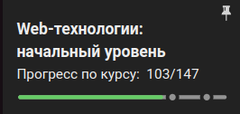

Рисунок 1 — Прогресс по курсу

2. Использую инструмент GitHub был сделан fork репозитория лабораторной работы (рисунок 2).


Рисунок 2 — fork репозиторий
3. Разработал header, footer и card (рисунок 3, 4, 5):

Рисунок 3 — header
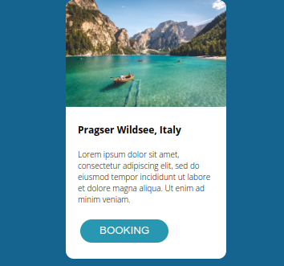
Рисунок 4 — footer

Рисунок 5 — card
5. сделал коммит и отправил полученное состояние ветки дев в удаленный репозиторий GitHub.
6. Через интерфейс GitHub создал Pull Request dev --> master.

Заключение: изучив основы HTML и CSS сделал header, footer и card. С помощью языка разметки можно сделать frontend сайта для пользователя.

